《产业基础创新发展目录（2021年版）》

重磅发布，仪器仪表领域53项
来源： 仪商网综合
2022年7月26日，由中国工程院、国家制造强国建设战略咨询委员会指导，国家产业基础专家委员会编制的《产业基础创新发展目录（2021年版）》（以下简称《目录》），在浙江省宁波市“2022国家制造强国建设专家论坛”上发布。国家制造强国建设战略咨询委员会主任周济院士，国家产业基础专家委员会主任陈学东院士，工业和信息化部总经济师许科敏，宁波市市长汤飞帆，纪正昆、张纲等专家共同参加《目录》的发布。
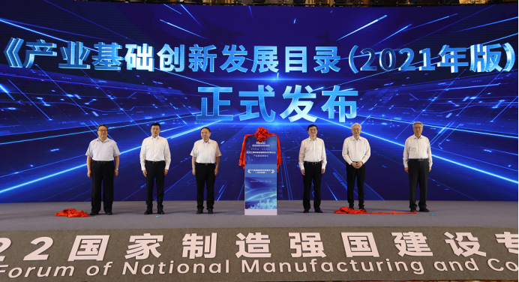
一份十分珍贵的重大成果
《目录》编制和发布，是深入贯彻习近平总书记打好产业基础高级化和产业链现代化攻坚战的指示精神，落实《国民经济和社会发展第十四个五年规划和 2035 年远景目标纲要》中“加强产业基础能力建设”的任务目标。在中国工程院和国家制造强国建设战略咨询委员会指导下，国家产业基础专家委员会组织60位院士，700余家行业协会/学会、高校与科研院所、重点企业，约1000余位专家参与，历时6个月研究，召开120余次专题研讨会，终形成1047条产品和技术清单，是参与编制工作的院士和专家们集体智慧的结晶，是一份十分珍贵的重大成果。
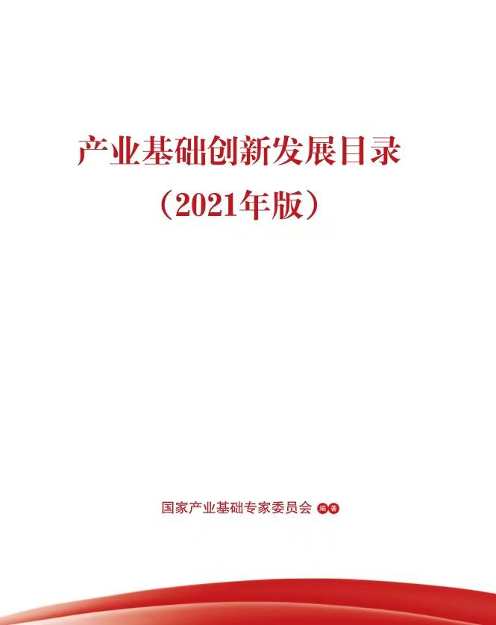
1047条产品和技术清单《目录》中，仪器仪表领域包含53项，包括太赫兹功率计、高精度超声传感器、高精度倾角传感器、宽温区振动传感器、宽温区压力传感器、高端位移传感器、机器人用力传感器、高性能图像传感器、工业3D视觉传感器等基础零部件和元器件37项，以及包括无线综合测试仪、高频段频谱分析仪、超高分辨率光矢量分析仪、高性能光谱仪、大型回转装备超精密装配测量仪器等产业技术基础16项。仪器仪表领域包含53项目录详细如下：
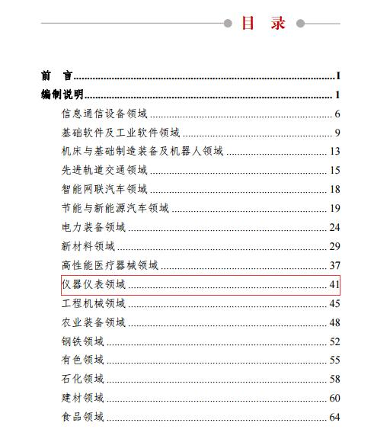
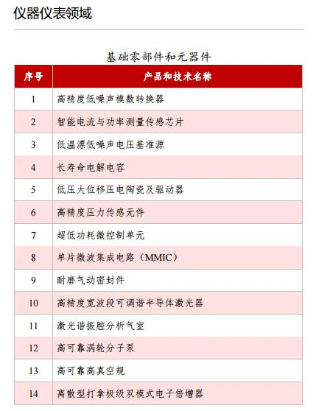
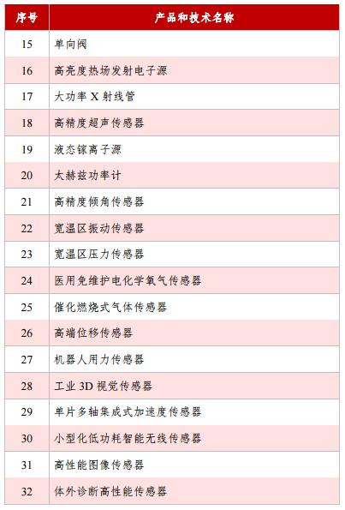
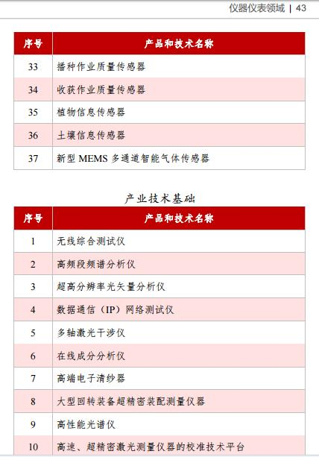
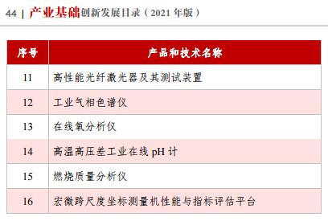
此次《目录》在《工业“四基”发展目录（2016 年版）》基础上，新增了工业基础软件，构成了“五基”（即，基础零部件和元器件、基础材料、工业基础软件、基础制造工艺及装备、产业技术基础）创新发展目录。同时，考虑到产业发展和产品技术迭代，本目录中的重点领域将动态修订，攻关产品和技术每 3 年滚动修订一次，为社会各界共同推动我国产业基础高级化提供参考和指引。
两大编制背景
老《目录》发挥作用显著。为推动产业基础高级化，国家制造强国建设战略咨询委员会于 2016 年发布了《工业“四基”发展目录（2016 年版）》，配合工业强基工程，在引导制造强国建设十大重点领域关键核心技术攻关，在社会上产生了广泛影响，在营造全社会重视产业基础氛围、引导企业从事产业基础领域产品和技术的研究开发和产业化、鼓励社会资本参与产业基础领域发展等方面发挥了重要作用。实践证明，《工业“四基”发展目录（2016年版）》是凝聚合力，明确产业基础发展“靶向”，实施产业基础再造的重要抓手，是推动我国经济建设的一种创新的模式。
新时期发展要求更高。当前国内、国际环境发生巨大变化，行业技术发展出现新趋势。我国制造业与制造强国目标相比，与高质量发展要求相比，产业基础不牢、地基不稳的问题仍相当突出，各领域都存在一些短板产品和技术，产品质量、可靠性和一致性较差，试验验证条件不健全，推广应用困难。解决产业基础能力薄弱问题是我国加快制造强国建设的核心问题，也是实现高质量发展的关键问题，更是解决人民日益增长的美好生活需求和不平衡不充分的发展之间的矛盾不可能绕过的重大问题。
三大发挥作用
《目录》是为我国完善产业基础顶层设计的重要组成，也是产业基础再造工程实施的重要抓手。《目录》旨在为各级政府部门确定支持重点提供决策支撑作用；为广大企业和科研院所在审慎考虑自身条件和进行充分市场分析的基础上，选择《目录》中的产品和技术进行开发，提供参考指南；引导金融机构、信用担保和保险机构等充分利用多种金融手段，支持《目录》产品的产业化和推广应用。《目录》的发布将达到营造全社会重视产业基础氛围、引导企业从事产业基础领域产品和技术的研究开发和产业化、鼓励社会资本参与产业基础领域发展的重要作用。
四大内容亮点
一是以产业基础发展需求为出发点，领域广泛。《目录》针对国民经济建设、国防安全和人民幸福影响大的发展需求，确定了信息通信设备、基础软件及工业软件、机床与基础制造装备及机器人、先进轨道交通装备、电力装备、农业装备、家用电器、环保低碳及资源综合利用装备等 21个重点领域，涵盖领域广泛，能够有力夯实我国产业发展的基石，支撑制造强国的建设。
二是集中力量重点攻破，目标清晰。《目录》不是产业基础技术全面开花，而是遵循服务国家重大战略，立足我国现实国情，科学选择产品和技术，以集中有限的资源去攻破有限目标，取得最好的成效。这里面既有一定时间能实现突破和产业化的技术和产品，也有市场规模较大的技术和产品，还有处于世界领先的技术和产品。
三是发挥市场和政府合力，分类布局。《目录》从发挥市场决定性作用和政府引导作用入手，三个层次分类布局。第一类发挥政府的优势，集中突破一批“卡脖子”项目，解决5~10%的工业基础问题。第二类政府和市场相结合的优势，形成长效政策机制，解决15~20%的工业基础问题。第三类坚持发挥市场化机制的优势，以培养一大批专精特的“专精特冠军”企业为抓手，解决70%~80%工业基础问题。
四是产业基础和产业链是相互支撑，链式推进。《目录》围绕各个产业链的“五基”核心环节，打造基础零部件和元器件、基础材料、基础制造工艺及装备、产业技术基础、工业基础软件的链式系统。通过链式系统促进产业基础能力“点式突破”与全产业链“链式创新”相结合，推动产业基础和产业链是相互关联、相互支撑，克服点式抓一个个“五基”产品和技术而存在的碎片化问题。
五大工作计划
为进一步增强和发挥《目录》的实效，接下来将国家产业基础专家委员会将继续在国家制造强国建设战略咨询委员会的统筹安排和指导下，扎实推动以下五个方面工作。
一是开展《目录》进“企业、进园区、进地方”活动，充分发挥国家产业基础专家委员会和各领域专家组作用，选择具体地区、产业园区、产业集群、企业等，对接其需求，并结合优势、特色，建立《目录》台账，分年度、分批次商定推广清单。
二是探索建立《目录》应用后评估机制，作为推动实现产业基础高级化中长期战略目标的重要参考依据。
三是“链式推进”解决“五基”问题，围绕《目录》的落地实施，探索通过“链式推进方式”系统解决一批重要产业的“五基”问题，鼓励地方政府出台相应的鼓励政策、措施和央地协同机制。
四是引导社会资本向工业基础领域逐步聚集，面向金融机构、证券市场进行宣讲，推动金融机构、证券市场加大基础领域投资力度，探讨发布支持《目录》产品和技术产业化的普惠行动。
五是建立一支较稳定、可持续攻关的队伍，开展专题研究和推进。
附：《产业基础创新发展目录（2021年版）》【下载】
（本文来源：国家制造强国建设战略咨询委员会）

